
"Ауылдық елді мекендерге жұмыс істеуге және тұруға келген денсаулық сақтау, білім беру, әлеуметтік қамсыздандыру, мәдениет, спорт және агроөнеркәсіптік кешен мамандарына әлеуметтік қолдау шараларын ұсыну" мемлекеттік көрсетілетін қызмет регламентін бекіту туралы
Күшін жойған
Қостанай облысы әкімдігінің 2014 жылғы 26 қарашадағы № 595 қаулысы. Қостанай облысының Әділет департаментінде 2014 жылғы 29 желтоқсанда № 5262 болып тіркелді. Күші жойылды - Қостанай облысы әкімдігінің 2015 жылғы 24 сәуірдегі № 163 қаулысымен
Ескерту. Күші жойылды - Қостанай облысы әкімдігінің 24.04.2015 № 163 қаулысымен (алғашқы ресми жарияланған күнінен кейін күнтізбелік он күн өткен соң қолданысқа енгізіледі).
"Қазақстан Республикасындағы жергiлiктi мемлекеттiк басқару және өзiн-өзi басқару туралы" 2001 жылғы 23 қаңтардағы Қазақстан Республикасының Заңына, "Мемлекеттiк көрсетiлетiн қызметтер туралы" 2013 жылғы 15 сәуірдегі Қазақстан Республикасы Заңы 16-бабының 3-тармағына Қостанай облысының әкімдігі ҚАУЛЫ ЕТЕДІ:
1. Қоса беріліп отырған "Ауылдық елді мекендерге жұмыс істеуге және тұруға келген денсаулық сақтау, білім беру, әлеуметтік қамсыздандыру, мәдениет, спорт және агроөнеркәсіптік кешен мамандарына әлеуметтік қолдау шараларын ұсыну" мемлекеттiк көрсетiлетiн қызмет регламентi бекітілсін.
2. Қостанай облысы әкімдігінің 2009 жылғы 3 наурыздағы № 71 "Ауылдық елді мекендерге жұмыс істеуге және тұруға келген денсаулық сақтау, білім беру, әлеуметтік қамсыздандыру, мәдениет, спорт және ветеринария мамандарына әлеуметтік қолдау шараларын ұсыну" мемлекеттiк көрсетiлетiн қызмет регламентін бекіту туралы" қаулысының (Нормативтік-құқықтық актілерді мемлекеттік тіркеу тізілімінде № 4535 болып тіркелген, 2014 жылғы 16 сәуірде "Әділет" ақпараттық-құқықтық жүйесінде жарияланған) күші жойылды деп танылсын.
3. Осы қаулы алғашқы ресми жарияланған күнінен кейін күнтізбелік он күн өткен соң қолданысқа енгізіледі.
Облыс әкімі Н. Садуақасов
Әкімдіктің 2014 жылғы
26 қарашадағы № 595
қаулысымен бекітілген
Ауылдық елді мекендерге жұмыс істеуге
және тұруға келген денсаулық сақтау, білім беру,
әлеуметтік қамсыздандыру, мәдениет, спорт және агроөнеркәсіптік
кешен мамандарына әлеуметтік қолдау шараларын ұсыну"
мемлекеттiк көрсетiлетiн қызмет регламентi
1. Жалпы ережелер
1. "Ауылдық елді мекендерге жұмыс істеуге және тұруға келген денсаулық сақтау, білім беру, әлеуметтік қамсыздандыру, мәдениет, спорт және агроөнеркәсіптік кешен мамандарына әлеуметтік қолдау шараларын ұсыну" мемлекеттік көрсетілетін қызметін (бұдан әрі – мемлекеттік көрсетілетін қызмет) ауылдық аумақтарды дамыту жөнiндегi аудандық (облыстық маңызы бар қаланың) уәкiлеттi органдар (бұдан әрi – көрсетілетін қызметті беруші) көрсетеді.
Мемлекеттік көрсетілетін қызмет алу үшін өтінімдерді қабылдау және нәтижелерін беруді көрсетілетін қызметті берушінің кеңсесі жүзеге асырады.
2. Мемлекеттік қызмет көрсету нысаны – қағаз түрінде.
3. Мемлекеттік қызмет көрсетудің нәтижесі көтерме жәрдемақы түріндегі әлеуметтік қолдау шаралары болып табылады.
4. Мемлекеттiк көрсетiлетiн қызмет нәтижесін ұсыну нысаны - қағаз түрiнде.
2. Мемлекеттiк қызмет көрсету процесiнде
көрсетiлетiн қызметтi берушiнiң құрылымдық бөлiмшелерiнiң
(қызметкерлерiнiң) iс-қимыл тәртiбiн сипаттау
5. Мемлекеттiк қызметтi көрсету бойынша рәсiмдi (іс-қимылды) бастауға негiздеме Қазақстан Республикасы Үкіметінің 2014 жылғы 12 ақпандағы № 80 қаулысымен бекітілген "Ауылдық елді мекендерге жұмыс істеуге және тұруға келген денсаулық сақтау, білім беру, әлеуметтік қамсыздандыру, мәдениет, спорт және агроөнеркәсіптік кешен мамандарына әлеуметтік қолдау шараларын ұсыну" мемлекеттік көрсетілетін қызмет стандартының 2-қосымшасына сәйкес (бұдан әрі – Стандарт) нысан бойынша Стандарттың 9-тармағында белгіленген құжаттарды қоса бере отырып өтiнiш ұсыну болып табылады.
6. Мемлекеттiк қызмет көрсету процесiнiң құрамына кiретiн әрбiр рәсiмнiң (iс-қимылдың) мазмұны, оның орындалу ұзақтығы:
1) көрсетiлетiн қызметтi берушiнің кеңсесі құжаттарды қабылдауды және тіркеуді жүзеге асырады, көрсетiлетiн қызметтi алушыға құжаттарды тапсырғанын растайтын өтініштің үзбелі бөлігін береді, Стандарттың 9-тармағында белгіленген ұсынылған құжаттардың дұрыстығын тексереді, қаржы қаражатының қажеттілігін есептеуді жүргізеді – 30 (отыз) минуттан артық емес;
Рәсімнің (іс-қимылдың) нәтижесі – құжаттарды тіркеу;
2) көрсетiлетiн қызметтi берушiнің басшысы көрсетiлетiн қызметтi берушiнiң жауапты орындаушысын анықтайды, тиiстi бұрыштама қояды – 2 сағаттан артық емес.
Рәсімнің (іс-қимылдың) нәтижесі – көрсетiлетiн қызметтi берушi басшысының бұрыштамасы;
3) көрсетiлетiн қызметтi берушiнiң жауапты орындаушысы құжаттарды зерделейді, мемлекеттiк көрсетiлетiн қызмет нәтижесінің жобасын әзірлейді – 32 (отыз екі) күнтізбелік күн.
Рәсімнің (іс-қимылдың) нәтижесі - мемлекеттiк көрсетiлетiн қызмет көрсету нәтижесінің жобасы;
4) көрсетiлетiн қызметтi берушiнің басшысы:
көтерме жәрдемақы сомасын 7 (жеті) күнтізбелік күн ішінде көрсетiлетiн қызметтi алушылардың жеке есеп шоттарына аударады;
сенім білдірілген өкіл (агент) 30 (отыз) жұмыс күні ішінде көрсетiлетiн қызметтi алушыға тұрғын үй сатып алуға немесе салуға бюджеттік кредит беру бойынша шаралар қабылдайды;
Рәсімнің (іс-қимылдың) нәтижесі – көрсетiлетiн қызметтi алушыға мемлекеттiк көрсетiлетiн қызмет нәтижелерін беру.
3. Мемлекеттiк қызмет көрсету процесiнде көрсетiлетiн
қызметтi берушiнiң құрылымдық бөлiмшелерiнiң (қызметкерлерiнiң)
өзара iс-қимыл тәртiбiн сипаттау
7. Мемлекеттiк қызмет көрсету процесiне қатысатын көрсетілетін қызметті берушiнiң құрылымдық бөлiмшелерiнiң (қызметкерлерiнiң) тiзбесi:
1) көрсетiлетiн қызметтi берушінің кеңсесі;
2) көрсетiлетiн қызметтi берушінің басшысы;
3) көрсетiлетiн қызметтi берушiнiң жауапты орындаушысы.
8. Әрбір рәсімнің (іс-қимылдың) ұзақтығын көрсете отырып, құрылымдық бөлімшелер (қызметкерлер) арасындағы рәсімдердің (іс-қимылдардың) реттілігін сипаттау:
1) көрсетiлетiн қызметтi берушiнің кеңсесі құжаттарды қабылдауды және тіркеуді жүзеге асырады, көрсетiлетiн қызметтi алушыға құжаттарды тапсырғанын растайтын өтініштің үзбелі бөлігін береді, Стандарттың 9-тармағында белгіленген ұсынылған құжаттардың дұрыстығын тексереді және құжаттарды бұрыштама қою үшін көрсетiлетiн қызметтi берушiнің басшысына береді – 30 (отыз) минуттан артық емес;
2) көрсетiлетiн қызметтi берушiнің басшысы көрсетiлетiн қызметтi берушiнiң жауапты орындаушысын анықтайды, тиiстi бұрыштамасын қояды және құжаттарды көрсетiлетiн қызметтi берушiнiң жауапты орындаушысына береді – 2 сағаттан артық емес.
3) көрсетiлетiн қызметтi берушiнiң жауапты орындаушысы құжаттарды зерделегеннен кейін мемлекеттiк көрсетiлетiн қызмет көрсету нәтижесінің жобасын әзірлейді, оны көрсетiлетiн қызметтi берушiнiң басшысына береді – 32 (отыз екі) күнтізбелік күн.
4) көрсетiлетiн қызметтi берушiнің басшысы:
көтерме жәрдемақы сомасын 7 (жеті) күнтізбелік күн ішінде көрсетiлетiн қызметтi алушылардың жеке есеп шоттарына аударады;
сенім білдірілген өкіл (агент) 30 (отыз) жұмыс күні ішінде көрсетiлетiн қызметтi алушыға тұрғын үй сатып алуға немесе салуға бюджеттік кредит беру бойынша шаралар қабылдайды.
Көрсетiлетiн қызметтi берушiнің басшысы көрсетiлетiн қызметтi алушыға мемлекеттiк көрсетiлетiн қызмет нәтижелерін береді.
Әрбір рәсімнің (іс-қимылдың) ұзақтығын көрсете отырып, әрбір іс-қимылдың (рәсімнің) өту блок-схемасы Регламенттің 1-қосымшасында көрсетілген.
4. Халыққа қызмет көрсету орталығымен және
(немесе) өзге де көрсетiлетiн қызметтi берушiлермен
өзара iс-қимыл жасасу тәртiбiн, сондай-ақ мемлекеттiк
қызмет көрсету процесiнде ақпараттық жүйелердi
пайдалану тәртiбiн сипаттау
9. Мемлекеттік қызмет Қостанай облысы бойынша "Халыққа қызмет көрсету орталығы" шаруашылық жүргізу құқығындағы республикалық мемлекеттік мекемесі және "электрондық үкімет" веб-порталы арқылы көрсетілмейді.
10. Мемлекеттiк қызмет көрсету процесiнде көрсетiлетiн қызметтi берушiнің құрылымдық бөлiмшелерi (қызметкерлерi) iс-қимылдарының және мемлекеттiк қызмет көрсету процесiнде көрсетiлетiн қызметтi берушiнің құрылымдық бөлiмшелерiнiң (қызметкерлерiнiң) өзара iс-қимылдар реттiлігінің сипаттамасы Регламенттің 2-қосымшасына сәйкес мемлекеттiк қызмет көрсетудiң бизнес-процестерiнiң анықтамалығында көрсетiледi.
"Ауылдық елді мекендерге жұмыс істеуге
және тұруға келген денсаулық сақтау, білім
беру, әлеуметтік қамсыздандыру, мәдениет,
спорт және агроөнеркәсіптік кешен мамандарына
әлеуметтік қолдау шараларын ұсыну"
мемлекеттiк көрсетiлетiн қызмет
регламентіне
1-қосымша
Әрбір рәсімнің (іс-қимылдың) ұзақтығын көрсете отырып,
әрбір іс-қимылдың (рәсімнің) өту блок-схемасы
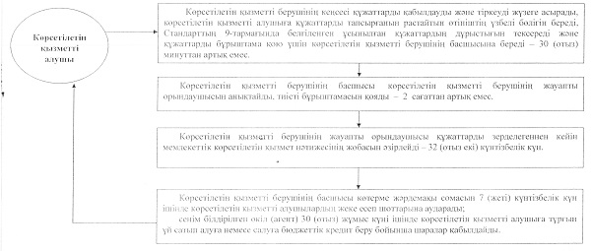
"Ауылдық елді мекендерге жұмыс істеуге
және тұруға келген денсаулық сақтау, білім
беру, әлеуметтік қамсыздандыру, мәдениет,
спорт және агроөнеркәсіптік кешен мамандарына
әлеуметтік қолдау шараларын ұсыну"
мемлекеттiк көрсетiлетiн қызмет
регламентіне
2-қосымша
"Ауылдық елді мекендерге жұмыс істеуге
және тұруға келген денсаулық сақтау, білім беру,
әлеуметтік қамсыздандыру, мәдениет, спорт және
агроөнеркәсіптік кешен мамандарына әлеуметтік
қолдау шараларын ұсыну" мемлекеттік қызмет
көрсету бизнес-процестерінің анықтамалығы
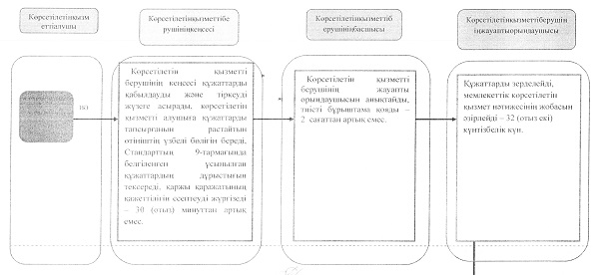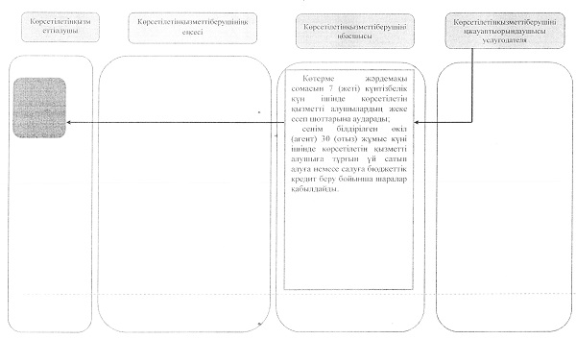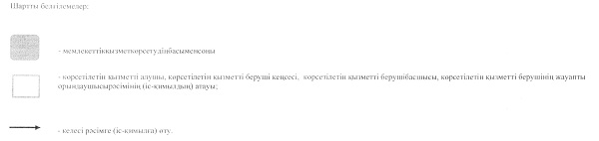

© 2012. Қазақстан Республикасы Әділет министрлігінің «Қазақстан Республикасының Заңнама және құқықтық ақпарат институты» ШЖҚ РМК

